
İSTANBUL

KÜLTÜR VE TURİZM
MÜDÜRLÜĞÜ

İSTANBUL İSTATİSTİKLERİ
(Ocak-Nisan 2011)

İSTANBUL’A GELEN YABANCI SAYILARI

 | TÜRKİYE |  | İSTANBUL |  | 2010’a Göre Değişim Oranı (Aylık) | Önceki Yıla Göre Değişim (Kümülâtif)
 | 2010 | 2011 | 2010 | 2011 | 2010’a Göre Değişim Oranı (Aylık) | Önceki Yıla Göre Değişim (Kümülâtif)
OCAK | 809.974 | 975.723 | 294.352 | 378.380 | 28.5 | 28.5
ŞUBAT | 953.848 | 1.079.505 | 372.713 | 431.481 | 15.8 | 21.4
MART | 1.414.616 | 1.617.782 | 489.884 | 556.113 | 13.1 | 17.9
NİSAN |  |  | 588.601 | 694.959 | 18.1 | 18.1
 |  |  | 1.745.550 | 2.060.933

Atatürk ve Sabiha Gökçen Havalimanları ile Haydarpaşa, Pendik ve Karaköy limanlarından alınan verilere göre; 2011 yılı ocak-nisan aylarında İstanbul’a gelen yabancı sayısını geçen yıl ile karşılaştırdığımızda %18 artmış olduğunu görmekteyiz.

GELİŞ YOLLARINA GÖRE GELEN YABANCI ZİYARETÇİ SAYILARI

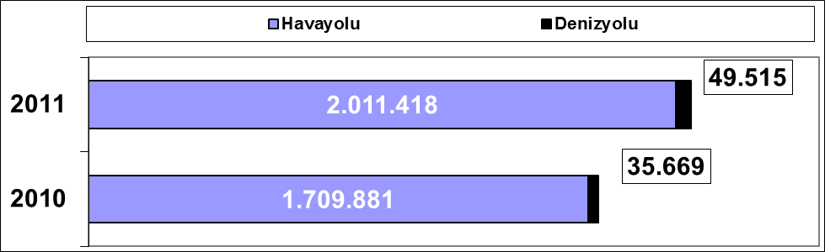

Geçen yılın ocak-nisan aylarına göre havayolu ile geliş %17,6 denizyolu ile geliş %38,8 artmıştır.

2011 | Atatürk Havalimanı | Sabiha Gökçen Havalimanı | H.paşa Limanı | Karaköy Limanı | Karaköy Transit | Pendik Limanı | Toplam
Ocak | 315.268 | 59.543 | 119 | 706 | 2.486 | 258 | 378.380
Şubat | 355.005 | 72.725 | 98 | 791 | 2.532 | 330 | 431.481
Mart | 458.715 | 90.538 | 120 | 1.901 | 4.455 | 384 | 554.144
Nisan | 544.817 | 114.807 | 171 | 4.121 | 30.746 | 297 | 694.959
 | 1.673.805 | 337.613 | 508 | 7.519 | 40.219 | 1.269 | 2.060.933

2011 yılı ocak-nisan aylarında gelen 2.060.933 yabancı ziyaretçinin 40.219’u Karaköy limanına gelen günübirlik ziyaretçilerdir.
Havayolu ile gelen yabancıların %16.8’i Sabiha Gökçen Havalimanını kullanmışlardır.

ATATÜRK VE SABİHA GÖKÇEN HAVALİMANLARI 2005 – 2011 (Ocak-Nisan)

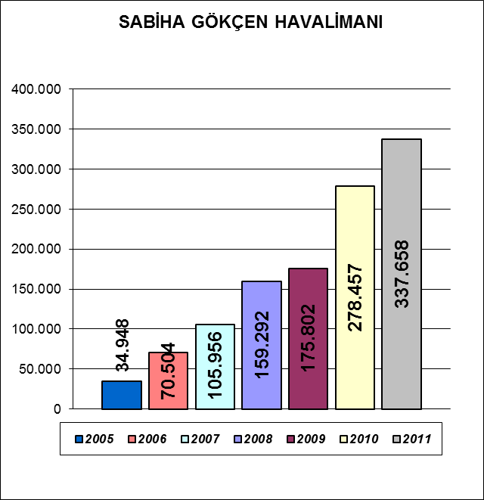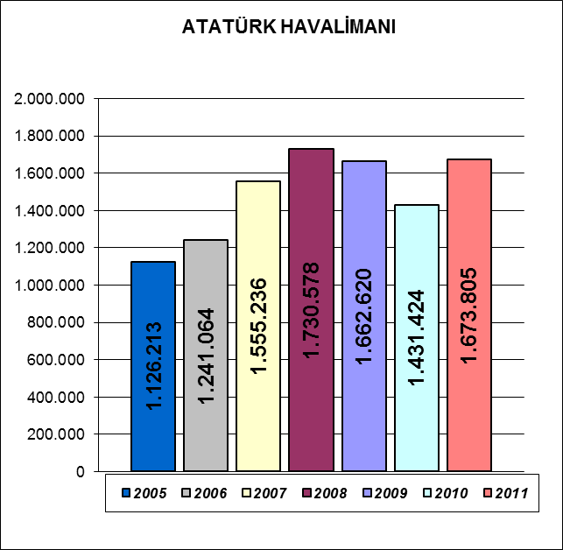

Sabiha Gökçen Havalimanı grafiğinde son yedi yıl ocak-nisan ayları gelen yabancı sayıları görülmektedir.
%52
%51
2006 Ocak-Nisan’ı 2005 Ocak-Nisan’ına göre %102, 2007 Ocak-Nisan’ı 2006 Ocak-Nisan’ına göre %50, 2008 Ocak-Nisan’ı 2007 Ocak-Nisan’ına göre %50, 2009 Ocak-Nisan’ı 2008 Ocak-Nisan’ına göre %10 2010 Ocak-Nisan’ı 2009 Ocak-Nisan’ına göre %58, 2011 Ocak-Nisan’ı 2010 Ocak-Nisan’ına göre %21 artmıştır.
%33

MİLLİYETLERİNE GÖRE İSTANBUL’A GELEN YABANCILAR

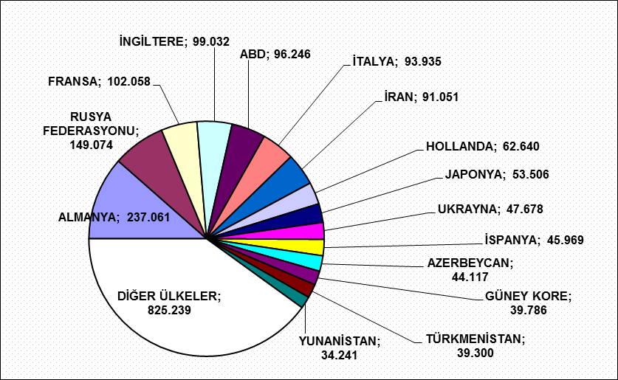

2011 yılı ilk dört ayında İstanbul’a gelen yabancıların toplamdaki yüzdeleri şöyle:
Almanlar:%11.5, Ruslar:%7.2, Fransızlar:%5.0, İngilizler:%4.8, Amerikalılar:%4.7, İtalyanlar:%4.6, İranlılar:%4.4, Hollandalılar:%3.0, Japonlar:%2.6, Ukraynalılar:%2.3, İspanyollar:%2.2, Azerbeycanlılar:%2.1, Güney Koreliler:%1.9, Türkmenler: %1.9, Yunanlılar:%1.7, Diğer ülkeler: 40.0

MİLLİYETLERİNE GÖRE İSTANBUL’A GELEN YABANCILAR
( Önceki Sayfadaki Grafikte Diğer Seçeneğinde Yer Alan Ülkeler )
S. No | ÜLKE İSMİ | KİŞİ S. | S. No | ÜLKE İSMİ | KİŞİ S. | S. No | ÜLKE İSMİ | KİŞİ S.
16 | AVUSTURYA | 33.986 | 79 | SLOVAKYA | 3.157 | 142 | BRUNİ | 56
17 | KAZAKİSTAN | 32.050 | 80 | AFGANİSTAN | 2.406 | 143 | MOZAMBİK | 55
18 | İSVİÇRE | 30.883 | 81 | HONKONG | 2.155 | 144 | DOMİNİK | 52
19 | BELÇİKA | 30.005 | 82 | YEMEN | 1.825 | 145 | MYAMMAR | 52
20 | İSVEÇ | 28.352 | 83 | KARADAĞ | 1.787 | 146 | BENİN | 47
21 | KKTC | 28.257 | 84 | ESTONYA | 1.692 | 147 | LAO DEMOKRATİK CUM. | 47
22 | IRAK | 28.034 | 85 | SUDAN | 1.665 | 148 | RWANDA | 46
23 | ÇİN | 25.540 | 86 | ŞİLİ | 1.581 | 149 | JAMEİKA | 46
24 | LÜBNAN | 23.282 | 87 | SENEGAL | 1.428 | 150 | SAN MARİO | 44
25 | ÖZBEKİSTAN | 20.685 | 88 | KIBRIS RUM KESİMİ | 1.427 | 151 | NİJER | 43
26 | BULGARİSTAN | 19.661 | 89 | MOĞOLİSTAN | 1.378 | 152 | MACAO | 40
27 | CEZAYİR | 18.974 | 90 | VİETNAM | 1.271 | 153 | GABON | 38
28 | FAS | 18.927 | 91 | KATAR | 1.261 | 154 | MONACO | 38
29 | KANADA | 18.781 | 92 | KENYA | 1.258 | 155 | MALAGAZI C. | 37
30 | AVUSTRALYA | 18.589 | 93 | BAHREYN | 1.169 | 156 | TOGO | 32
31 | SUUDİ ARABİSTAN | 17.404 | 94 | VENEZUELLA | 1.153 | 157 | LİBERYA | 31
32 | ROMANYA | 16.893 | 95 | BANGLADEŞ | 1.067 | 158 | NİKARUGUA | 30
33 | DANİMARKA | 16.701 | 96 | KOLOMBİYA | 1.020 | 159 | ORTA AFRİKA CUMHURİYETİ | 22
34 | HİNDİSTAN | 16.418 | 97 | UMMAN | 931 | 160 | MALAVİ | 21
35 | MISIR | 15.183 | 98 | FİLİSTİN | 843 | 161 | MALDİVE ADALARI | 21
36 | GÜRCİSTAN | 14.392 | 99 | KONGO | 723 | 162 | CİBUTİ | 21
37 | BREZİLYA | 13.415 | 100 | DOMİNİK CUMHURİYETİ | 694 | 163 | SEYCHELLES | 20
38 | POLONYA | 13.403 | 101 | MALTA | 673 | 164 | KAMBOÇYA | 20
39 | TUNUS | 13.171 | 102 | B. MİLLETLER ÖRGÜTÜ | 607 | 165 | BAHAMA | 19
40 | İSRAİL | 12.646 | 103 | EKVATOR | 596 | 166 | BURUNDİ | 17
41 | FİNLANDİYA | 12.626 | 104 | YUGOSLAVYA | 593 | 167 | ÇAD | 16
42 | SURİYE | 12.033 | 105 | LÜKSEMBURG | 564 | 168 | SAİNT KİTS VE NEVİS | 14
43 | ÜRDÜN | 11.747 | 106 | TANZANYA | 556 | 169 | NAMİBYA | 14
44 | MOLDOVA CUMHURİYETİ | 11.720 | 107 | İZLANDA | 478 | 170 | BOSTWANA | 12
45 | KIRGİZİSTAN | 11.060 | 108 | KAMERUN | 420 | 171 | LESOTO | 11
46 | NORVEÇ | 10.467 | 109 | URUGUAY | 400 | 172 | KUZEY KORE | 11
47 | MACARİSTAN | 9.875 | 110 | ETİYOPYA | 395 | 173 | GİNE - BİSSAU | 10
48 | MALEZYA | 9.760 | 111 | PERU | 366 | 174 | SURİNAM | 9
49 | LİBYA | 9.213 | 112 | SRİ LANKA | 339 | 175 | BILINMEYEN PASAPORT | 8
50 | SIRBISTAN | 8.967 | 113 | GANA | 296 | 176 | BARBADOS | 6
51 | BEYAZ RUSYA | 8.413 | 114 | KOSTARTİKA | 269 | 177 | SAİNT LUCİA | 6
52 | KUVEYT | 7.507 | 115 | UGANDA | 260 | 178 | FİJİ | 6
53 | ÇEK CUMHURİYETİ | 7.468 | 116 | MARITUS | 237 | 179 | GRENADA | 6
54 | ENDENOZYA | 6.833 | 117 | COTE D'IVOİRE | 236 | 180 | HOLLANDA ANTİLLERİ | 5
55 | KOSOVA | 6.745 | 118 | MALİ | 216 | 181 | TONGA | 5
56 | İRLANDA | 6.721 | 119 | KOMOR | 198 | 182 | VATİKAN | 4
57 | BOSNA HERSEK | 6.643 | 120 | GUETEMALA | 181 | 183 | SAO TOME VE PRİNCİPE | 4
58 | ARNAVUTLUK | 6.623 | 121 | NEPAL | 169 | 184 | BHUTAN | 4
59 | PAKİSTAN | 6.304 | 122 | LİHTEHSAYN | 167 | 185 | ANTİGUA VE BARBUDA | 4
60 | HIRVATİSTAN | 6.198 | 123 | BOLİVYA | 164 | 186 | ZAİRE | 3
61 | GÜNEY AFRİKA | 6.156 | 124 | GİNE | 161 | 187 | SWAZİLAND | 3
62 | PORTAKİZ | 6.088 | 125 | PANAMA | 147 | 188 | EKVATOR GİNESİ | 3
63 | BİRLEŞİK ARAP EMİRLİKLERİ | 5.890 | 126 | ELSALVADOR | 131 | 189 | GUYANA | 3
64 | FİLİPİNLER | 5.405 | 127 | MORİTANYA | 128 | 190 | CAP - VERT | 3
65 | TAYVAN | 4.753 | 128 | KÜBA | 116 | 191 | BELİZE | 3
66 | ERMENİSTAN | 4.687 | 129 | TRİNİDAD VE TOBAGO | 114 | 192 | PAPUA YENİ GİNE | 2
67 | TACİKİSTAN | 4.687 | 130 | SOMALİ | 113 | 193 | BERMUDA | 1
68 | MAKEDONYA | 4.231 | 131 | ANDORRA | 102 | 194 | SOLOMON ADALARI | 1
69 | SLOVENYA | 4.222 | 132 | BURKİNA FASO | 95 | 195 | DOĞU TİMOR | 1
70 | ARJANTİN | 4.087 | 133 | ANGOLA | 89 | 196 | GREENLAND | 1
71 | SİNGAPUR | 3.941 | 134 | GAMBİYA | 83 | 197 | KİRİBATİ | 1
72 | YENİ ZELENDA | 3.937 | 135 | PARAGUAY | 82 | 198 | SAMOA | 1
73 | NİJERYA | 3.884 | 136 | ERİTRE | 73 | 199 | GİLBERT AD | 1
74 | LATVİA | 3.775 | 137 | ZİMBABWE | 73 | 200 | ANTARTİKA | 1
75 | LİTVANYA | 3.588 | 138 | SİERRA - LEONE | 72 | 201 | SAİNT VİNCENT VE THE GRENADİNES | 1
76 | TAYLAND | 3.530 | 139 | ZAMBİYA | 71 | 202 | TOKELAU | 1
77 | MEKSİKA | 3.372 | 140 | HONDURAS | 62 | TOPLAM: 825.239
78 | HAYMATLOS | 3.327 | 141 | HAİTİ | 61

ÜLKELERE GÖRE SON ÜÇ YIL GELEN ZİYARETÇİ (Ocak-Nisan)

 | 2011 | 2010 | 2009 | 2011/2010 | 2010/2009
ALMANYA | 237.061 | 216.698 | 262.106 | 9,4 | -17,3
RUSYA FEDERASYONU | 149.074 | 120.969 | 101.184 | 23,2 | 19,6
İNGİLTERE | 99.032 | 86.103 | 101.101 | 15,0 | -14,8
İTALYA | 93.935 | 83.727 | 79.950 | 12,2 | 4,7
FRANSA | 102.058 | 79.391 | 95.390 | 28,6 | -16,8
İRAN | 91.051 | 72.469 | 53.711 | 25,6 | 34,9
A.B.D | 96.246 | 68.854 | 71.302 | 39,8 | -3,4
HOLLANDA | 62.640 | 60.361 | 74.992 | 3,8 | -19,5
JAPONYA | 53.506 | 53.235 | 37.785 | 0,5 | 40,9
İSPANYA | 45.969 | 50.373 | 51.066 | -8,7 | -1,4
UKRAYNA | 47.678 | 40.353 | 44.684 | 18,2 | -9,7
AZERBEYCAN | 44.117 | 33.918 | 42.463 | 30,1 | -20,1
GÜNEY KORE | 39.786 | 33.126 | 20.581 | 20,1 | 61,0
TÜRKMENİSTAN | 39.300 | 30.834 | 29.209 | 27,5 | 5,6
BELÇİKA | 30.005 | 30.058 | 29.397 | -0,2 | 2,2
AVUSTURYA | 33.986 | 26.569 | 33.489 | 27,9 | -20,7
İSVİÇRE | 30.883 | 25.352 | 33.347 | 21,8 | -24,0
İSRAİL | 12.646 | 17.393 | 17.886 | -27,3 | -2,8
YUNANİSTAN | 34.241 | 28.272 | 22.721 | 21,1 | 24,4
ÇİN | 25.540 | 20.736 | 20.538 | 23,2 | 1,0

Geldikleri ülkelere göre yabancı ziyaretçi sayıları, son üç yıl değerleri, yukarıdaki tabloda yer almaktadır.
2010 yılında birçok ülkeden gelen ziyaretçi sayılarında gerçekleşen düşüş bu yıl sadece İsrail ve İspanya’dan gelen ziyaretçi sayısında devam etmektedir. Diğer ülkelerden gelen ziyaretçi sayıları 2010’un Ocak-Nisan aylarına kıyaslandığında ortalama %20 artış göstermiştir.

Yunanistan, Güney Kore, İran ve Rusya’dan İstanbul’a gelen ziyaretçi sayıları son iki yıldır düzenli bir artış kaydetmektedir.

Geçen yıl 2009’a göre %41 artış gösteren Japon ziyaretçi sayısı bu yıl artmayıp geçen yılki değerlerini korumaktadır.
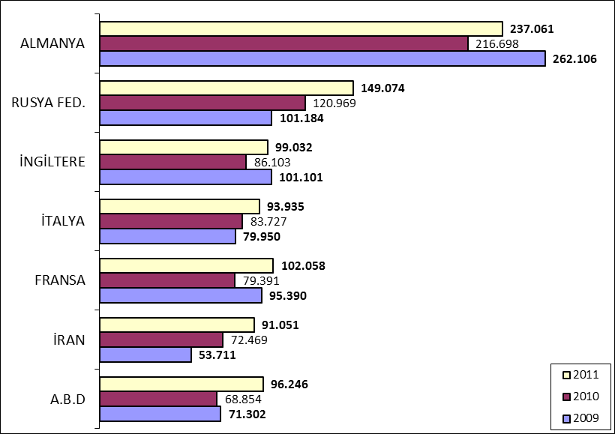

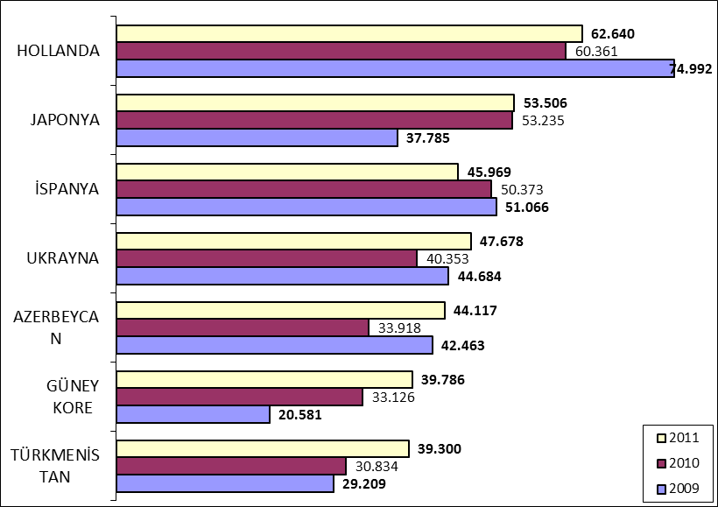

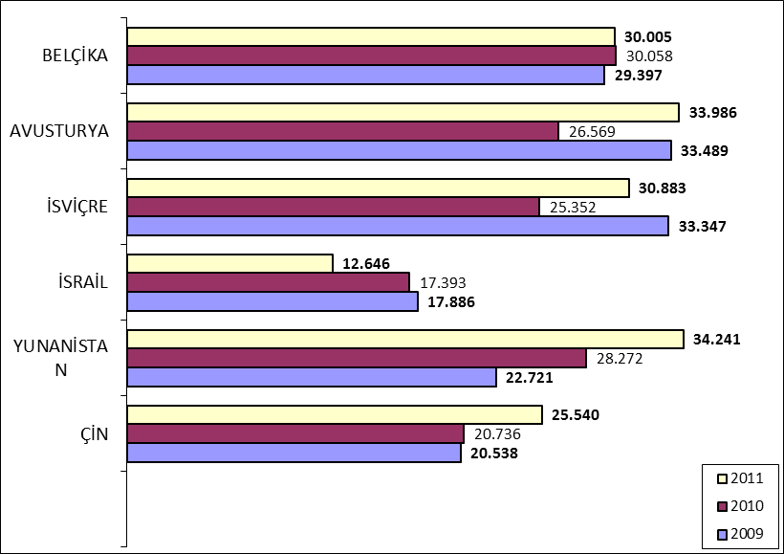

İSTANBUL’DAKİ ACENTALAR

Acenta Grubu | Merkez | Şube | Toplam
A Grubu | 1649 | 265 | 1914
B Grubu | 49 | 5 | 54
C Grubu | 59 | 6 | 65
 |  |  | 2033

İstanbul’da tüm gruplar ve şubeler dahil toplam 2033 adet acenta vardır.

İSTANBUL’DAKİ REHBER SAYISI

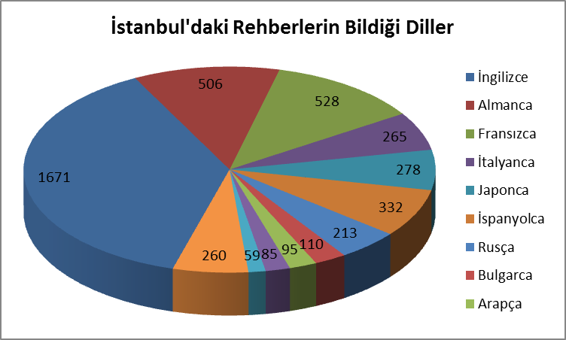

2010 yılı sonu itibariyle İstanbul’da vize yaptırarak kokart alan 3267 rehber bulunmaktadır. Toplam bilinen dil sayısı ise 4402 dir.

Vize yaptıran rehber sayısı: | 2565 | 2647 | 3150 | 3267
Yıl: | 2007 | 2008 | 2009 | 2010
İngilizce | 1400 | 1140 | 1504 | 1671
Almanca | 735 | 470 | 509 | 506
Fransızca | 710 | 491 | 522 | 528
İtalyanca | 325 | 245 | 266 | 265
Japonca | 273 | 237 | 275 | 278
İspanyolca | 265 | 235 | 311 | 332
Rusça | 148 | 122 | 146 | 213
Bulgarca | 127 | 98 | 107 | 110
Arapça | 102 | 61 | 87 | 95
Yunanca | 79 | 75 | 84 | 85
Hollandaca | 66 | 52 | 58 | 59
Diğer Diller | 235 | 186 | 232 | 260
 | 4465 | 3412 | 4101 | 4402

KONAKLAMA TESİSLERİ

KÜLTÜR VE TURİZM BAKANLIĞI “İŞLETME BELGELİ”
YERİ | Avrupa | Anadolu | Avrupa | Anadolu | Avrupa | Anadolu | TOPLAM
TÜRÜ | Tesis Sayısı |  | Oda Sayısı |  | Yatak Sayısı |  | Yatak S.
Özel Tesis | 69 | 8 | 2264 | 216 | 4514 | 438 | 4952
Butik Otel | 7 | 3 | 378 | 79 | 772 | 162 | 934
Beş Yıldızlı Otel | 35 | 5 | 9804 | 1339 | 20142 | 2680 | 22822
Dört Yıldızlı Otel | 77 | 2 | 8873 | 140 | 17611 | 275 | 17886
Üç Yıldızlı Otel | 76 | 14 | 4666 | 859 | 9049 | 1676 | 10725
İki Yıldızlı Otel | 58 | 8 | 2092 | 281 | 3960 | 543 | 4503
Tek Yıldızlı Otel | 10 | 1 | 321 | 23 | 605 | 43 | 648
Apart Otel | 1 | 1 | 10 | 40 | 34 | 80 | 114
Golf Tesisleri | 2 | 0 | 755 | 0 | 2322 | 0 | 2322
Pansiyon | 2 | 1 | 14 | 10 | 28 | 19 | 47
Motel | 1 | 0 | 32 | 0 | 64 | 0 | 64
 | 338 | 43 | 29.109 | 2.987 | 59.101 | 5.916 | 65.017

Yukarıdaki tabloda Kültür ve Turizm Bakanlığımızdan “İşletme Belgeli” konaklama tesisleri yer almaktadır. Avrupa ve Anadolu yakası olarak ayrı ayrı belirtilmiş olan tesislerin tamamının yatak kapasitesi toplamı 65.017’dir. İstanbul’da ayrıca Belediye belgeli konaklama tesisleri de bulunmaktadır. Bunların sayısı: tesis: 770, oda: 23.588, yatak: 44.945 tir.
Toplamlarına bakarsak İstanbul’daki yatak kapasitesi 109.962 yataktır.

KÜLTÜR VE TURİZM BAKANLIĞI “YATIRIM BELGELİ”
YERİ | Avrupa | Anadolu | Avrupa | Anadolu | Avrupa | Anadolu | TOPLAM
TÜRÜ | Tesis Sayısı |  | Oda Sayısı |  | Yatak Sayısı |  | Yatak S.
Özel Tesis | 6 | 2 | 141 | 193 | 340 | 526 | 866
Butik Otel | 5 | 1 | 191 | 15 | 382 | 30 | 412
Beş Yıldızlı Otel | 24 | 14 | 6748 | 3051 | 14260 | 6312 | 20572
Dört Yıldızlı Otel | 24 | 5 | 2728 | 677 | 5459 | 1348 | 6807
Üç Yıldızlı Otel | 8 | 3 | 821 | 133 | 1628 | 276 | 1904
İki Yıldızlı Otel | 2 | 1 | 52 | 55 | 90 | 110 | 200
Tek Yıldızlı Otel | 0 | 1 | 0 | 16 | 0 | 32 | 32
Apart Otel | 4 | 0 | 575 | 0 | 1915 | 0 | 1915
Golf Tesisleri | 0 | 0 | 0 | 0 | 0 | 0 | 0
Pansiyon | 1 | 0 | 5 | 0 | 10 | 0 | 10
Motel | 0 | 0 | 0 | 0 | 0 | 0 | 0
 | 74 | 27 | 11.261 | 4.140 | 24.084 | 8.634 | 32.718

Yukarıdaki tabloda ise bakanlığımızdan yatırım belgesi almış olan tesislerin sayıları görülmektedir. İstanbul’da inşası devam eden toplam 32.718 yatak kapasiteli konaklama tesisi bulunmaktadır.

YEME-İÇME VE EĞLENCE TESİSLERİ

KÜLTÜR VE TURİZM BAKANLIĞI “İŞLETME BELGELİ”

YERİ | Avrupa | Anadolu | Avrupa | Anadolu | TOPLAM
TÜRÜ | Sayısı |  | Kapasite |  | Kapasite
Yüzer Tesis | 30 | 3 | 10877 | 1060 | 11937
Özel Tesis | 108 | 33 | 19918 | 6404 | 26322
Lüks Lokanta | 1 | 0 | 600 | 0 | 600
1.Sınıf Lokanta | 89 | 41 | 22831 | 11207 | 34038
2.Sınıf Lokanta | 37 | 15 | 5209 | 1790 | 6999
Kafeterya | 6 | 2 | 605 | 295 | 900
Müstakil Eğlence Yerleri | 15 | 1 | 1815 | 50 | 1865
Bar | 2 | 2 | 210 | 90 | 300
Günübirlik Tesisler | 8 | 6 | 2318 | 1172 | 3490
Kongre Merkezleri | 1 | 0 | 0 | 0 | 0
Havuzlar | 1 | 0 | 0 | 0 | 0
Yat Limanları | 1 | 1 | 0 | 0 | 0
 | 299 |  | 64.383 | 22.068 | 86.451

Yukarıdaki tabloda Kültür ve Turizm Bakanlığımızdan “İşletme Belgeli” Yeme – İçme ve Eğlence Tesisleri yer almaktadır. Bunların toplam kapasitesi 86.451 kişidir.

Aşağıdaki tabloda ise bakanlığımızdan yatırım belgesi almış olan tesislerin sayıları görülmektedir. İstanbul’da inşası devam eden toplam 4.123 kişi kapasiteli Yeme – İçme ve Eğlence Tesisi bulunmaktadır.

KÜLTÜR VE TURİZM BAKANLIĞI “YATIRIM BELGELİ”

YERİ | Avrupa | Anadolu | Avrupa | Anadolu | TOPLAM
TÜRÜ | Sayısı |  | Kapasite |  | Kapasite
Özel Tesis | 1 | 1 | 1653 | 500 | 2153
1.Sınıf Lokanta | 3 | 0 | 1380 | 0 | 1380
Müstakil Eğlence Yerleri | 1 | 0 | 510 | 0 | 510
Günübirlik Tesisler | 1 | 0 | 80 | 0 | 80
Yat Limanları | 1 | 0 | 0 | 0 | 0
 | 7 | 1 | 3623 | 1 | 4.123

